Resolución del Pleno del Instituto de Transparencia, Acceso a la Información Pública y Protección de Datos Personales del Estado de México y Municipios, con domicilio en Metepec, Estado de México, a seis de julio de dos mil veintidós.
Visto el expediente relativo al recurso de revisión 03894/INFOEM/IP/RR/2022, interpuesto por un particular de manera anónima, al cual en lo sucesivo se le denominara EL RECURRENTE, en contra de la respuesta a la solicitud de información con número de folio 00115/CHIAUTLA/IP/2022, por parte del Ayuntamiento de Chiautla, en lo sucesivo EL SUJETO OBLIGADO; se procede a dictar la presente resolución, con base en lo siguiente.
A N T E C E D E N T E S
1. SOLICITUD DE INFORMACIÓN. Con fecha catorce de febrero de dos mil veintidós, EL RECURRENTE, presentó a través del Sistema de Acceso a la Información Mexiquense (SAIMEX) ante EL SUJETO OBLIGADO, solicitud de acceso a la información pública, registrada bajo el número de expediente 00115/CHIAUTLA/IP/2022, mediante la cual solicitó la siguiente información:
“solicito el presupuesto asignado como federal, estatal y municipal” (Sic).
Modalidad de entrega: A través del SAIMEX.
2. RESPUESTA. Con fecha ocho de marzo del dos mil veintidós, EL SUJETO OBLIGADO otorgó, a través del SAIMEX, respuesta a la solicitud de acceso a la información de la siguiente manera:
En respuesta a la solicitud recibida, nos permitimos hacer de su conocimiento que con fundamento en el artículo 53, Fracciones: II, V y VI de la Ley de Transparencia y Acceso a la Información Pública del Estado de México y Municipios, le contestamos que:
CHIAUTLA, ESTADO DE MÉXICO A 08 DE MARZO 2022. C. SOLICITANTE DE INFORMACION. P R E S E N T E “(…) SOLICITO EL PRESUPUESTO ASIGNADO COMO FEDERAL, ESTATAL Y MUNICIPAL (…)” Con fundamento en el Articulo 6 apartado A de la Constitución Política de los Estados Unidos Mexicanos; artículo 5, De la Constitución del Estado Libre y Soberano de México; artículo l, 2, 12, 162, 163 y 165 de la Ley de Transparencia y Acceso a la Información Pública del Estado de México y Municipios; a través del portal SAIMEX, se recibió la solicitud de información con folio 00115/CHlAUTLA/lP/2022, en la cual se realiza el siguiente pedimento: En cumplimiento al mencionado precepto se le informa a usted: Sírvase encontrar el archivo adjunto en formato PDF, donde se da contestación a lo referente a su solicitud de información, así mismo atendiendo a la modalidad de entrega señalada en la solicitud, se hace llegar la información vía SAIMEX. Sin otro particular, le reitero mis más sinceras consideraciones.
ATENTAMENTE
L. EN C. MELISSA NAVA GONZALEZ

El SUJETO OBLIGADO adjuntó a su respuesta los siguientes archivos electrónicos:
“TESORERIA 115.pdf Oficio CHI/TES/ING/0111/2022, de fecha ocho de marzo de dos mil veintidós, signado por el Titular de la Tesorería Municipal, mediante el cual refiere que proporciona respuesta a la información solicitada en formato PDF, como se aprecia a continuación:
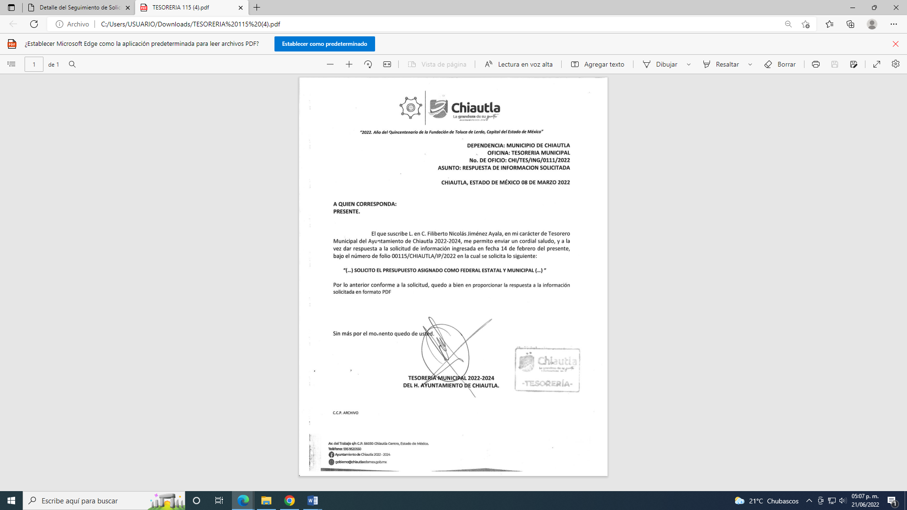
RESPUESTA USUARIO 115.pdf” Oficio CHI/TES/UTR/0255/2022, de fecha ocho de marzo de dos mil veintidós, signado por la Titular de la Unidad de Transparencia , mediante el cual refiere que puede encontrar en archivo adjunto en formato PDF en donde se da contestación a la solicitud de acceso a la información pública, como se aprecia a continuación:
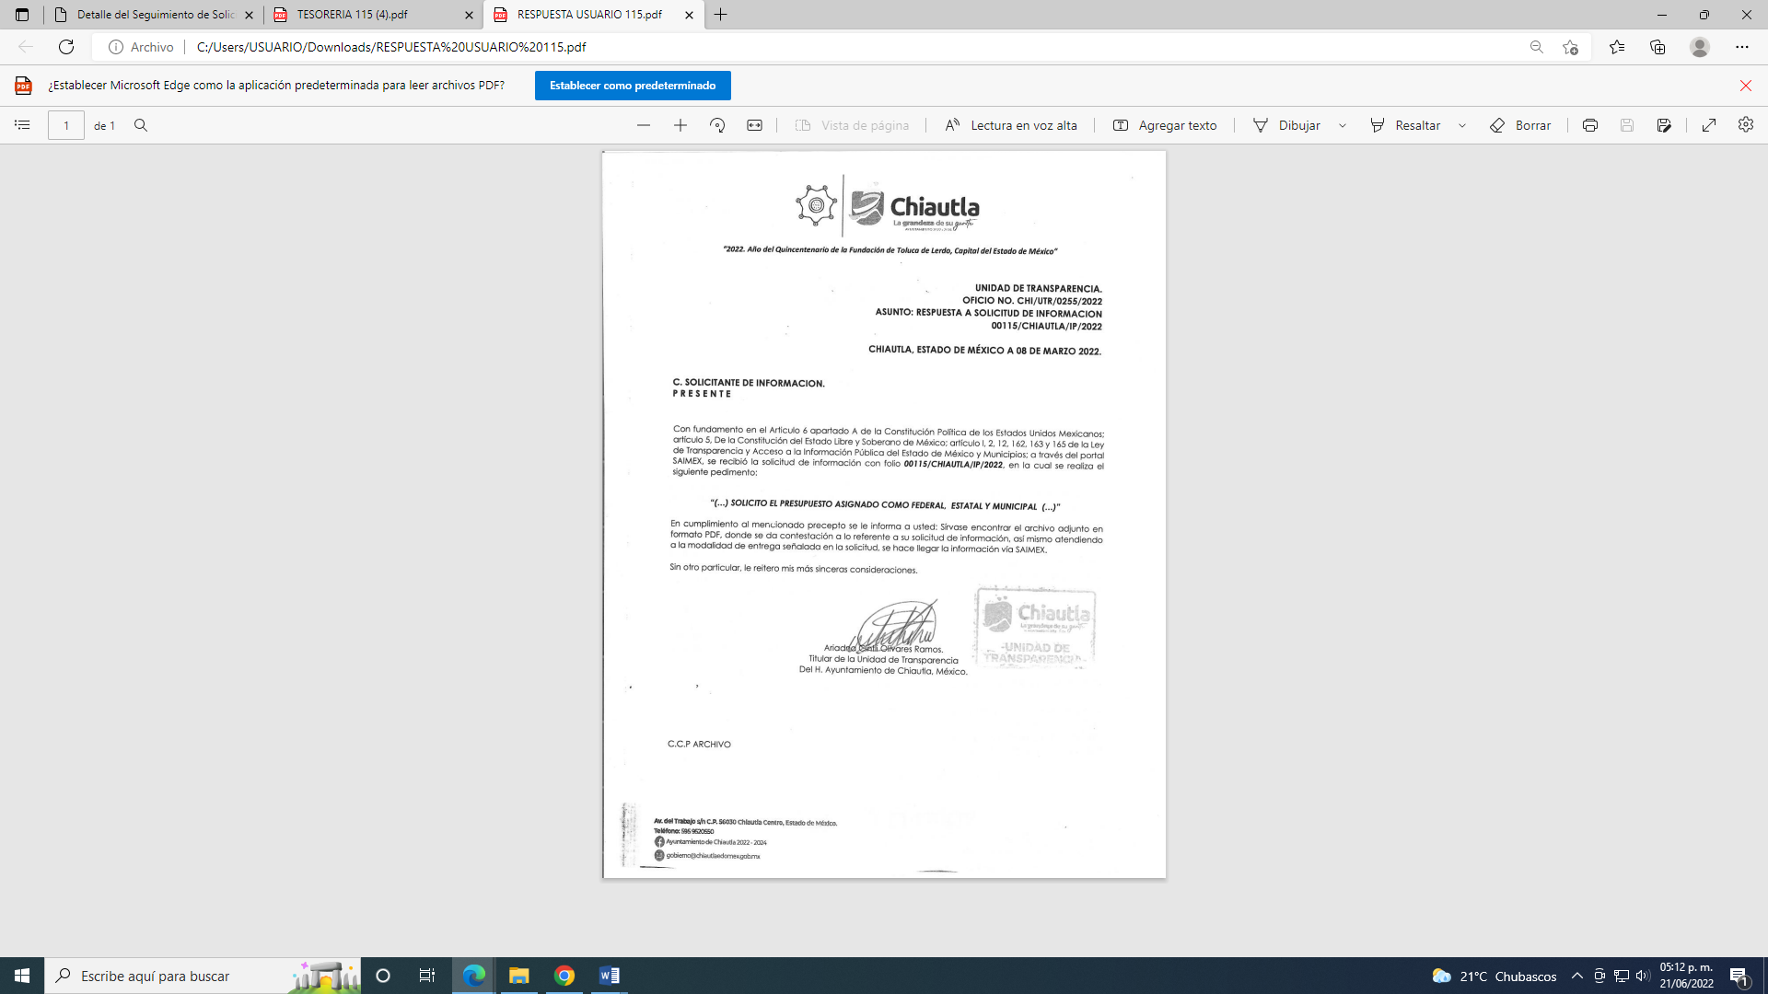
3. DEL RECURSO DE REVISIÓN. Inconforme con la respuesta del SUJETO OBLIGADO, en fecha catorce de marzo de dos mil veintidós, EL RECURRENTE interpuso el recurso de revisión, el cual fue registrado en el sistema electrónico con el expediente número 03894/INFOEM/IP/RR/2022, en el cual manifiesta, lo siguiente:
- Acto Impugnado:
“NO ENTREGAN LA INFORMACION” [sic]
- Razones o Motivos de Inconformidad:
“NO ENTREGAN LA INFORMACION, SOLO ADJUNTAN UN OFICIO DONDE DICEN DAR RESPUESTA PERO NO ANEXAN LA RESPUESTA DE LA SOLICITUD DE INFORMACION” [sic]

4. TURNO. De conformidad con el artículo 185 fracción I de la Ley de Transparencia y Acceso a la Información Pública del Estado de México y Municipios vigente, el presente recurso de revisión se turnó por el sistema electrónico del Instituto de Transparencia, Acceso a la Información Pública y Protección de Datos Personales del Estado de México y Municipios, a la Comisionada Guadalupe Ramírez Peña, a efecto de que analizara sobre su admisión o su desechamiento.

5. ADMISIÓN DEL RECURSO DE REVISIÓN. Con fecha diecisiete de marzo de dos mil veintidós, este Instituto de Transparencia, Acceso a la Información Pública y Protección de Datos Personales del Estado de México y Municipios, admitió a trámite el recurso de revisión que ahora se resuelve, dando un plazo máximo de siete días hábiles para que las partes manifestaran lo que a su derecho resultara conveniente, ofrecieran pruebas, formularan alegatos y el SUJETO OBLIGADO presentara su informe justificado.

6. MANIFESTACIONES. De las constancias que obran en el expediente electrónico del SAIMEX se desprende que el SUJETO OBLIGADO no rindió su informe justificado, del mismo modo el ahora RECURRENTE omitió realizar manifestaciones, como se observa a continuación:
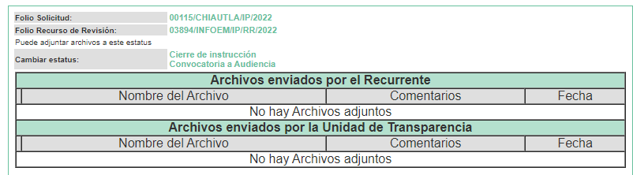
7. CIERRE DE INSTRUCCIÓN. El veintidós de junio de dos mil veintidós, al no existir diligencias pendientes por desahogar, se emitió el acuerdo por medio del cual se declaró cerrada la instrucción y se determinó pasar el expediente a resolución, en términos del artículo 185 fracción VI y VIII de la Ley de Transparencia y Acceso a la Información Pública del Estado de México y Municipios, iniciando el término legal para dictar resolución definitiva del asunto.

8. AMPLIACIÓN DEL TÉRMINO PARA RESOLVER. En fecha veintidós de junio de dos mil veintidós, se amplió el término para resolver el recurso de revisión en términos del artículo 181 párrafo tercero de la Ley de Transparencia y Acceso a la Información Pública del Estado de México y Municipios.
Este organismo garante no pasa por alto justificar, que el plazo pare emitir la resolución en el presente asunto encuentra justificación en el alto número de recursos de revisión recibidos dentro del primer semestre del año dos mil veintidós, que, en comparación con los recibidos el año pasado dentro del mismo periodo, se ha incrementado aproximadamente un 400%, circunstancia atípica que ha rebasado las capacidades técnicas y humanas del personal encargado de la proyección de las resoluciones a dichos medios de impugnación.

Por ello, es menester precisar que si bien se ha excedido el plazo para resolver el presente medio de impugnación, de conformidad con la ley de la materia, el plazo para emitir la resolución se encuentra justificado en los elementos para medir la razonabilidad de asuntos conforme a los parámetros establecidos por diversos órganos jurisdiccionales federales, aplicables también en procedimientos análogos, como el que nos ocupa.

Así, en términos de lo que establecen los artículos 8.1 y 25 de la Convención Americana sobre Derechos Humanos, los recursos deben ser sencillos y resolverse en el menor tiempo posible, tomando en consideración la dilación total del procedimiento; esto es, en un plazo razonable.

En ese sentido, el legislador fijó los términos procesales en las leyes, de manera general, sin que pudiera prever la variada gama de casos que son resueltos por los órganos jurisdiccionales o cuasi jurisdiccionales, tanto por la complejidad de los hechos, como por el número de casos que conocen.

Por ello, excepcionalmente, si un asunto es resuelto con posterioridad a los plazos señalados por la norma debe analizarse la razonabilidad del tiempo necesario para su resolución atentos a los siguientes criterios:

- Complejidad del Asunto: La complejidad de la prueba, la pluralidad de sujetos procesales, el tiempo transcurrido, las características y contexto del recurso.

- Actividad Procesal del interesado. Acciones u omisiones del interesado.

- Conducta de la Autoridad: Las Acciones u omisiones realizadas en el procedimiento. Así como si la autoridad actuó con la debida diligencia.

d) La afectación generada en la situación jurídica de la persona involucrada en el proceso: Violación a sus derechos humanos.

De modo que, cuando se trate de un asunto excepcional, por alguna o todas las características mencionadas; o bien, cuando el ingreso de asuntos al órgano jurisdiccional o cuasi jurisdiccional respectivo supere notoriamente al que podría considerarse normal, debe concluirse que es una excluyente de responsabilidad en relación con la actuación del funcionario, como ha acontecido en el caso que nos ocupa.

Argumento que encuentra sustento en la jurisprudencia P./J. 32/92 emitida por el Pleno de la Suprema Corte de Justicia de la Nación de rubro “TÉRMINOS PROCESALES. PARA DETERMINAR SI UN FUNCIONARIO JUDICIAL ACTUÓ INDEBIDAMENTE POR NO RESPETARLOS SE DEBE ATENDER AL PRESUPUESTO QUE CONSIDERÓ EL LEGISLADOR AL FIJARLOS Y LAS CARACTERÍSTICAS DEL CASO.”, visible en la Gaceta del Seminario Judicial de la Federación con el registro digital 205635.

Razones por las cuales cabe concluir que, la resolución al recurso de revisión se solventa hasta esta fecha, debido a que existe una excesiva carga de trabajo en desproporción a la capacidad de los recursos materiales y humanos con que cuenta este Instituto para atender la enorme demanda de usuarios que acuden para que se les garantice su Derecho de acceso a la información Pública y Protección de Datos Personales, aunado a la complejidad de los hechos a los que se refieren, así como al volumen del expediente, la extensión de los escritos y pruebas aportadas y desahogadas por las partes; lo que impide la tramitación de los recursos dentro de los términos legales previamente establecidos por la Ley, por tratarse de causas de fuerza mayor.

Al respecto, también son de considerar los criterios sostenidos por el Cuarto Tribunal Colegiado en Materia Administrativa del Primer Circuito, cuyos rubros y datos de identificación son los siguientes:

“PLAZO RAZONABLE PARA RESOLVER. DIMENSIÓN Y EFECTOS DE ESTE CONCEPTO CUANDO SE ADUCE EXCESIVA CARGA DE TRABAJO.” consultable en el Seminario Judicial de la Federación y su gaceta, con el registro digital 2002351.

“PLAZO RAZONABLE PARA RESOLVER. CONCEPTO Y ELEMENTOS QUE LO INTEGRAN A LA LUZ DEL DERECHO INTERNACIONAL DE LOS DERECHOS HUMANOS.”, visible en el Seminario Judicial de la Federación y su gaceta, con el registro digital 2002350.

Por ello, este organismo garante comprometido con la tutela de los derechos humanos confiados, señala que este plazo legal para resolver el presente asunto, resulta de carácter excepcional.

En razón de que fue debidamente sustanciado el expediente electrónico y no existe diligencia pendiente de desahogo, se emite la Resolución que conforme a Derecho proceda, de acuerdo con los siguientes:

C O N S I D E R A N D O S
PRIMERO. COMPETENCIA. El Instituto de Transparencia, Acceso a la Información Pública y Protección de Datos Personales del Estado de México y Municipios, es competente para conocer y resolver el presente recurso de revisión interpuesto por la parte recurrente, conforme a lo dispuesto en los artículos 6, apartado A de la Constitución Política de los Estados Unidos Mexicanos; 5 párrafos trigésimo, trigésimo primero y trigésimo segundo fracciones IV y V de la Constitución Política del Estado Libre y Soberano de México; 2, fracción II; 29, 36 fracciones I y II; 176, 178, 181, 185, fracción I, 186 y 188 de la Ley Transparencia y Acceso a la Información Pública del Estado de México y Municipios; 9, fracciones I y XXIV y 11 del Reglamento Interior del Instituto de Transparencia, Acceso a la Información Pública y Protección de Datos Personales del Estado de México y Municipios.
SEGUNDO. OPORTUNIDAD Y PROCEDIBILIDAD DEL RECURSO DE REVISIÓN. Previo al estudio del fondo del asunto, se procede a analizar los requisitos de oportunidad y procedibilidad que debe reunir el recurso de revisión interpuesto, previstos en los artículos 178 y 180 de la Ley de Transparencia y Acceso a la Información Pública del Estado de México y Municipios.
El recurso de revisión fue interpuesto dentro del plazo de quince días hábiles, previsto en el artículo 178 de la Ley de Transparencia y Acceso a la Información Pública del Estado de México y Municipios, toda vez que el SUJETO OBLIGADO remitió la respuesta a la solicitud de información el día ocho de marzo de dos mil veintidós, mientras que el recurso de revisión interpuesto por la parte RECURRENTE, se tuvo por presentado el día catorce de marzo de dos mil veintidós, esto es, al cuarto día hábil en que tuvo conocimiento de la respuesta impugnada.

En este sentido, al considerar la fecha en que se formuló la solicitud y la fecha en que respondió a esta el SUJETO OBLIGADO; así como la fecha en que se interpuso el recurso de revisión, se concluye que el presente recurso de revisión se encuentra dentro de los márgenes temporales previstos las disposiciones legales referidas.

Por cuanto hace a la procedibilidad del recurso de revisión, es de suma importancia señalar que la parte RECURRENTE, no señaló nombre o seudónimo con el cual desee ser identificado, como se advierte en el detalle de seguimiento del SAIMEX, no obstante lo anterior, no proporcionar el nombre no es motivo para archivar la solicitud de acceso a la información pública como concluida, conforme a lo previsto en el artículo 155, penúltimo párrafo de la Ley de Transparencia y Acceso a la Información Pública del Estado de México y Municipios que establece lo siguiente:

"Las solicitudes anónimas, con nombre incompleto o seudónimo serán procedentes para su trámite por parte del sujeto obligado ante quien se presente. No podrá requerirse información adicional con motivo del nombre proporcionado por el solicitante."

Ahora bien, del análisis efectuado se advierte que resulta procedente la interposición del recurso y se concluye la acreditación plena de todos y cada uno de los elementos formales exigidos por el artículo 180 de la Ley de Transparencia y Acceso a la Información Pública del Estado de México y Municipios en vigor, en atención a que fue presentado mediante el formato visible EL SAIMEX.

Finalmente, resulta procedente la interposición del recurso, según lo aducido por el
RECURRENTE en sus razones o motivos de inconformidad, de acuerdo al artículo 179 fracción I de la Ley de Transparencia y Acceso a la Información Pública del Estado de México y Municipios; que a la letra dice:
“Artículo 179. El recurso de revisión es un medio de protección que la Ley otorga a los particulares, para hacer valer su derecho de acceso a la información pública, y procederá en contra de las siguientes causas:
…
I. La negativa a la información solicitada;” (Sic)

TERCERO. MATERIA DE LA REVISIÓN. De la revisión a las constancias y documentos que obran en el expediente electrónico se advierte, que el tema sobre el que este Organismo Garante de Transparencia y Acceso a la Información se pronunciará será: verificar si la respuesta otorgada por el SUJETO OBLIGADO es adecuada y suficiente para satisfacer el derecho de acceso a la información pública de la parte RECURRENTE, o en su defecto, en caso de ser procedente, ordenar la entrega de información oportuna.
CUARTO. ESTUDIO Y RESOLUCIÓN DEL ASUNTO. Es conveniente resaltar que la Ley de Transparencia de la Entidad, señala expresamente que toda la información generada, administrada o en posesión de los Sujetos Obligados, derivado del ejercicio de sus atribuciones debe ser accesible de manera permanente a cualquier persona, ello en privilegio del principio de máxima publicidad, en razón de que tiene el carácter de ser pública, tal y como se lee a continuación:
“Artículo 4. El derecho humano de acceso a la información pública es la prerrogativa de las personas para buscar, difundir, investigar, recabar, recibir y solicitar información pública, sin necesidad de acreditar personalidad ni interés jurídico.
Toda la información generada, obtenida, adquirida, transformada, administrada o en posesión de los sujetos obligados es pública y accesible de manera permanente a cualquier persona, en los términos y condiciones que se establezcan en los tratados internacionales de los que el Estado mexicano sea parte, en la Ley General, la presente Ley y demás disposiciones de la materia, privilegiando el principio de máxima publicidad de la información. Solo podrá ser clasificada excepcionalmente como reservada temporalmente por razones de interés público, en los términos de las causas legítimas y estrictamente necesarias previstas por esta Ley.”
De lo anterior, se desprende que los Sujetos Obligados tienen la obligación o deber de atender las solicitudes de acceso a la información pública que se les hagan de su conocimiento y proporcionar la información pública que obren en su poder como así lo establece el artículo 12 de la Ley de Transparencia y Acceso a la Información Pública del Estado de México y Municipios, el cual a la letra dice:
“Artículo 12. Quienes generen, recopilen, administren, manejen, procesen, archiven o conserven información pública serán responsables de la misma en los términos de las disposiciones jurídicas aplicables.
Los sujetos obligados sólo proporcionarán la información pública que se les requiera y que obre en sus archivos y en el estado en que ésta se encuentre. La obligación de proporcionar información no comprende el procesamiento de la misma, ni el presentarla conforme al interés del solicitante; no estarán obligados a generarla, resumirla, efectuar cálculos o practicar investigaciones.
Lo anterior, refiere a que el derecho de acceso a la información pública se satisface en aquellos casos en que se entregue el documento en que conste la información pública, toda vez que, los Sujetos Obligados no tienen el deber de generar, poseer o administrar la información pública a un grado de detalle; esto es, que no tienen la obligación de generar un documento ad hoc, para satisfacer el derecho de acceso a la información pública.
Aunado a ello el artículo 24 de la Ley de la materia, dispone que los Sujetos Obligados sólo proporcionarán la información pública que generen, administren o posean en el ejercicio de sus atribuciones; por consiguiente, la información pública se encuentra a disposición de cualquier persona, lo que implica que es deber de los Sujetos Obligados, garantizar el derecho de acceso a la información pública.
En conclusión, el derecho de acceso a la información pública, consiste en que la información solicitada conste en un documento en cualquiera de sus formas, a saber: expedientes, reportes, estudios, actas, resoluciones, oficios, correspondencia, acuerdos, directivas, directrices, circulares, contratos, convenios, instructivos, notas, memorandos, estadísticas o bien, cualquier otro registro que documente el ejercicio de las facultades, funciones y competencias de los Sujetos Obligados; los que, podrán estar en cualquier medio, sea escrito, impreso, sonoro, visual, electrónico, informático u holográfico de conformidad con el artículo 3, fracción XI de la Ley de la materia, el cual señala lo siguiente:
“Artículo 3. Para los efectos de la presente Ley se entenderá por:
…
XI. Documento: Los expedientes, reportes, estudios, actas, resoluciones, oficios, correspondencia, acuerdos, directivas, directrices, circulares, contratos, convenios, instructivos, notas, memorandos, estadísticas o bien, cualquier otro registro que documente el ejercicio de las facultades, funciones y competencias de los sujetos obligados, sus servidores públicos e integrantes, sin importar su fuente o fecha de elaboración. Los documentos podrán estar en cualquier medio, sea escrito, impreso, sonoro, visual, electrónico, informático u holográfico;…”
Siendo aplicable, el Criterio de interpretación en el orden administrativo número 0002-11, emitido por Acuerdo del Pleno del Instituto de Transparencia y Acceso a la Información Pública del Estado de México y Municipios; publicado en el Periódico Oficial del Gobierno del Estado Libre y Soberano de México “Gaceta del Gobierno”, el diecinueve de octubre de dos mil once, cuyo rubro y texto refieren lo siguiente:

“CRITERIO 0002-11
INFORMACIÓN PÚBLICA, CONCEPTO DE, EN MATERIA DE TRANSPARENCIA. INTERPRETACIÓN SISTEMÁTICA DE LOS ARTÍCULOS 2°, FRACCIÓN V, XV, Y XVI, 3°, 4°, 11 Y 41. De conformidad con los artículos antes referidos, el derecho de acceso a la información pública, se define en cuanto a su alcance y resultado material, el acceso a los archivos, registros y documentos públicos, administrados, generados o en posesión de los órganos u organismos públicos, en virtud del ejercicio de sus funciones de derecho público, sin importar su fuente, soporte o fecha de elaboración.
En consecuencia el acceso a la información se refiere a que se cumplan cualquiera de los siguientes tres supuestos:
1) Que se trate de información registrada en cualquier soporte documental, que en ejercicio de las atribuciones conferidas, sea generada por los Sujetos Obligados;
2) Que se trate de información registrada en cualquier soporte documental, que en ejercicio de las atribuciones conferidas, sea administrada por los Sujetos Obligados, y
3) Que se trate de información registrada en cualquier soporte documental, que en ejercicio de las atribuciones conferidas, se encuentre en posesión de los Sujetos Obligados.”

Ahora bien, del análisis de la solicitud de información, motivo del recurso de revisión que ahora se resuelve se advierte que la parte RECURRENTE requirió al SUJETO OBLIGADO le proporcione, información consistente en lo siguiente:

-Presupuesto asignado como federal, estatal y municipal.

En respuesta, el SUJETO OBLIGADO por conducto de la Tesorería Municipal refiere que proporciona respuesta a la información solicitada en formato PDF.

Conocida la respuesta por el particular, al no estar conforme con los términos de la misma, presentó el recurso de revisión que nos ocupa, mediante el cual señaló como motivo de inconformidad, que no entregan la información, ya que solo adjuntan un oficio donde dicen dar respuesta pero no anexan la respuesta de la solicitud de información.
Cabe resaltar que durante la etapa de manifestaciones el RECURRENTE fue omiso de rendir alegatos, por lo que respecta al SUJETO OBLIGADO también resultó omiso de remitir su informe justificado conforme a derecho les corresponde.
En este sentido este Organismo Garante estima que la información remitida por el SUJETO OBLIGADO en efecto no corresponde con lo solicitado toda vez que únicamente se limitó a referir que proporciona respuesta a la información solicitada en formato PDF, sin que se observe que adjunte algún documento, tal como lo refirió en su respuesta, tal como se puede apreciar en los antecedentes.
En orden de ideas, conviene señalar que de conformidad a la Ley Orgánica Municipal del Estado de México, la Hacienda Municipal se integrara de la siguiente manera:
Artículo 97.- La hacienda pública municipal se integra por:
(…)
IV. Las participaciones que perciban de acuerdo con las leyes federales y del Estado;
V. Las contribuciones y demás ingresos determinados en la Ley de Ingresos de los Municipios, los que decrete la Legislatura y otros que por cualquier título legal reciba;
De conformidad a lo anterior la hacienda pública municipal se integra por las participaciones que perciba de índole federal y estatal, así como de las contribuciones y demás ingresos determinados en la Ley de Ingresos de los Municipios y por cualquier medio legal que se allegue de ellos.

Asimismo, el Código Financiero del Estado de México y Municipios en su artículo 285, en lo medular señala que el Presupuesto de Egresos de los Municipios se constituye en el instrumento jurídico, de política económica y de política de gasto, que aprueba el Ayuntamiento en el cual se establece el ejercicio, control y evaluación del gasto público, precepto cuyo texto y sentido literal es el siguiente:

“Artículo 285.- El Presupuesto de Egresos del Estado es el instrumento jurídico, de política económica y de política de gasto, que aprueba la Legislatura conforme a la iniciativa que presenta el Gobernador, en el cual se establece el ejercicio, control y evaluación del gasto público de las Dependencias, Entidades Públicas y Organismos Autónomos a través de los programas derivados del Plan de Desarrollo del Estado de México, durante el ejercicio fiscal correspondiente, así como de aquellos de naturaleza multianual propuestos por la Secretaría.
…
En el caso de los municipios, el Presupuesto de Egresos, será el que se apruebe por el Ayuntamiento…”(Sic)

Por su parte, el Manual para la Planeación, Programación y Presupuesto de Egresos Municipal para el Ejercicio Fiscal 2022, publicado en el Periódico Oficial “Gaceta del Gobierno” del Estado de México, en fecha catorce de octubre del dos mil veintiuno, en el Marco Conceptual numeral 1.2, definen al presupuesto como:
“Con base en lo que establece el artículo 285 del Código Financiero del Estado de México y Municipios, el Presupuesto de Egresos Municipal se conceptualiza como el instrumento jurídico, de política económica y de política de gasto, que aprueba
el Cabildo, conforme a la propuesta que presenta el C. Presidente Municipal, en el cual se establece el ejercicio, control y evaluación del gasto público de las Dependencias Administrativas y Organismos Municipales Descentralizados, a través de los programas derivados del Plan de Desarrollo Municipal (PDM), durante el ejercicio fiscal correspondiente.
Para efecto de este Manual, el presupuesto es la estimación financiera anticipada, generalmente anual, de los ingresos y egresos del gobierno, necesarios para cumplir con los objetivos establecidos en los planes, programas y proyectos determinados. Asimismo, constituye el instrumento operativo básico para la ejecución de las decisiones de política económica y de planeación. El presupuesto público involucra los planes, políticas, programas, proyectos, estrategias y objetivos del municipio, como medio efectivo de control del gasto público y en ellos se fundamentan las diferentes alternativas de asignación de recursos para gastos e inversiones.”(Sic)

Por lo tanto, efectivamente el presupuesto es la estimación financiera anticipada, generalmente anual, de los egresos e ingresos del gobierno, necesario para cumplir con los propósitos de un programa determinado, el cual constituye un instrumento operativo básico para la ejecución para las decisiones de política, económica y de operación.

Conjuntamente, en el citado Manual se estipula que los Ayuntamientos deberán realizar un Proyecto de Presupuesto de Egresos, que debe conocer la estimación de ingresos que serán captados por el Ayuntamiento por lo que para este fin se deberá integrar el referido proyecto, para lo cual, servirá de apoyo el formato de Presupuesto de ingresos (Presupuesto de Ingresos Detallado) (PbRM-03a), el cual deberá registrar los ingresos que se estiman recaudar para el siguiente ejercicio, antes de la publicación de la Ley de Ingresos, Participaciones Federales y Programas Federales y Estatales durante la etapa del anteproyecto y en el que se deberán registrar los ingresos estimados a nivel concepto y distribuirlos por mes, del mismo modo se incluirá la Carátula de Presupuesto de Ingresos (PbRM-03b), el cual será constituido por el área de planeación y Tesorería, con base en la información del Anteproyecto de Presupuesto de Egresos, en donde registrara los importes por tipo de Ingreso formatos que se muestra a continuación de la inserción de pantallas que se muestra:
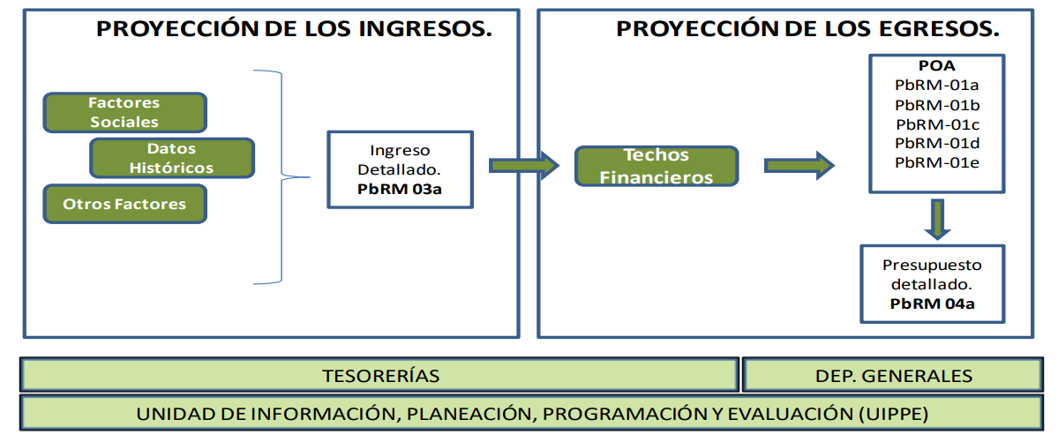

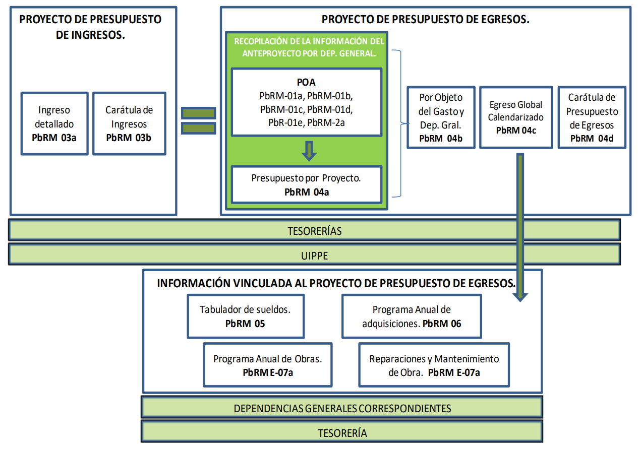

En ese sentido, los Lineamientos para la Entrega del Presupuesto de Egresos Municipal del ejercicio fiscal 2022, prevé los formatos antes mencionados, para tal efecto dichos lineamientos establecen:
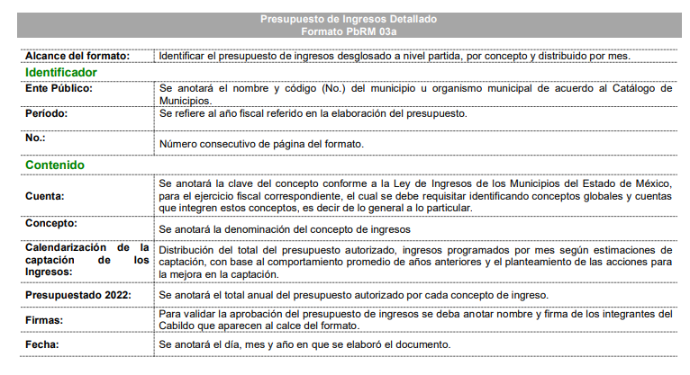
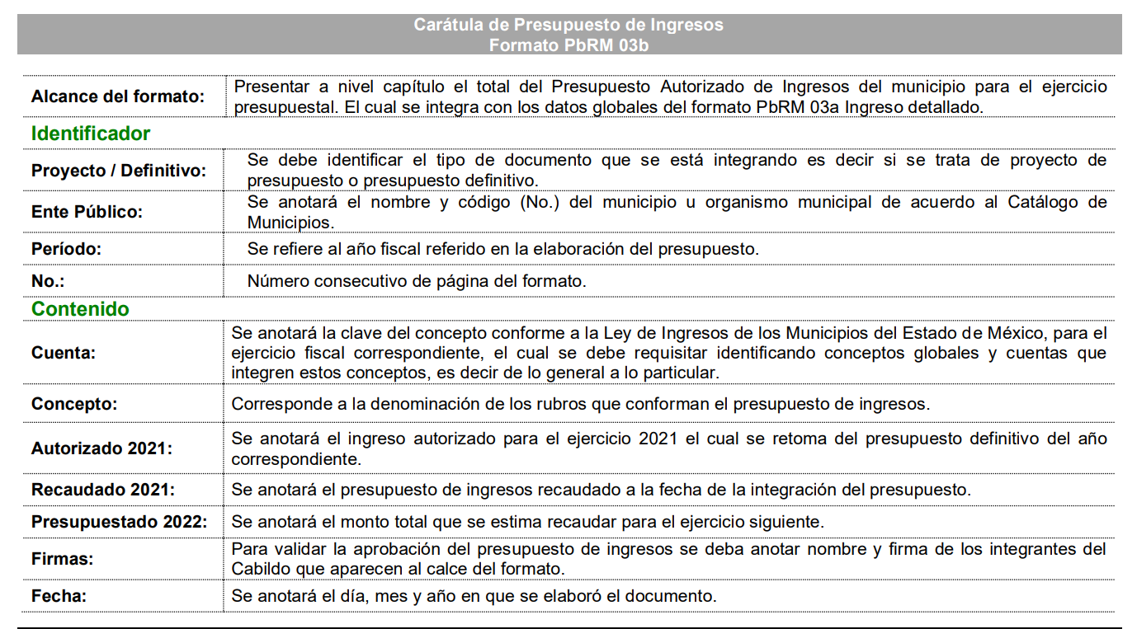
De tales instructivos, se observa que se contienen los datos que pueden colmar la solicitud de acceso a la información pública del particular.
En ese contexto, los artículos 99 de la Ley Orgánica Municipal del Estado de México y 302 del Código Financiero vigente en el Estado de México; que señalan de manera literal lo siguiente:

“Artículo 99.- El presidente municipal presentará anualmente al ayuntamiento a más tardar el 20 de diciembre, el proyecto de presupuesto de egresos, para su consideración y aprobación.
Artículo 302.- El Gobernador presentará a la Legislatura a más tardar el veintiuno de noviembre el Proyecto del Presupuesto de Egresos del Gobierno del Estado.
En el caso de los Municipios, el Presidente Municipal lo presentará al Ayuntamiento a más tardar el veinte de diciembre.” (Sic)

Establecen que el Presidente Municipal presentara al Ayuntamiento a más tardar el veinte de diciembre de cada año el proyecto de presupuesto de egresos del año inmediato; esto es, que el Presidente Municipal de Chiautla, debió presentar al Ayuntamiento a más tardar el veinte de diciembre del 2021 el proyecto del presupuesto de egresos para el ejercicio fiscal del año 2022, para su consideración y aprobación en sesión de cabildo, con lo que se robustece con lo señalado por el artículo 31 de la Ley Orgánica Municipal del Estado de México, que indica las atribuciones de las autoridades municipales respecto de la aprobación, integración, aplicación y formulación del Presupuesto de Egresos conforme lo siguiente:
“Artículo 31.- Son atribuciones de los ayuntamientos:
…
XVIII. Administrar su hacienda en términos de ley, y controlar a través del presidente y síndico la aplicación del presupuesto de egresos del municipio;
…
XIX. Aprobar anualmente a más tardar el 20 de diciembre, su Presupuesto de Egresos, en base a los ingresos presupuestados para el ejercicio que corresponda, el cual podrá ser adecuado en función de las implicaciones que deriven de la aprobación de la Ley de Ingresos Municipal que haga la Legislatura, así como por la asignación de las participaciones y aportaciones federales y estatales.
Si cumplido el plazo que corresponda no se hubiere aprobado el Presupuesto de Egresos referido, seguirá en vigor hasta el 28 o 29 de febrero del ejercicio fiscal inmediato siguiente, el expedido para el ejercicio inmediato anterior al de la iniciativa en discusión, únicamente respecto del gasto corriente.
…

En este sentido, la información que está solicitando el RECURRENTE es información que el SUJETO OBLIGADO genera en uso de sus funciones y atribuciones, toda vez que debe aprobar anualmente su presupuesto de egresos, en base a los ingresos presupuestados para el ejercicio que corresponda.

Razones por las cuales, lo dable es ordenar al SUJETO OBLIGADO entregue la información solicitada.

Así, con fundamento en lo prescrito en los artículos 5 párrafos trigésimo, trigésimo primero y trigésimo segundo de la Constitución Política del Estado Libre y Soberano de México; 2, fracción II; 29, 36 fracciones I y II; 176, 178, 181, 185 y 186 fracción II de la Ley de Transparencia y Acceso a la Información Pública del Estado de México y Municipios, este Pleno:
R E S U E L V E:
PRIMERO. Resultan fundados los motivos de inconformidad hechos valer por la parte RECURRENTE en el recurso de revisión 03894/INFOEM/IP/RR/2022, por lo que, en términos del Considerando Cuarto de la presente resolución, se REVOCA la respuesta del SUJETO OBLIGADO.

SEGUNDO. Se Ordena al SUJETO OBLIGADO, en términos del Considerando Cuarto de esta resolución, haga entrega, vía SAIMEX, lo siguiente:
- Documento en el que conste el presupuesto de ingresos aprobado para el ejercicio fiscal dos mil veintidós por el Ayuntamiento de Chiautla.

TERCERO. Notifíquese, vía SAIMEX, al Responsable de la Unidad de Transparencia del SUJETO OBLIGADO la presente resolución, para que conforme a los artículo 186, último párrafo y 189, párrafo segundo de la Ley de Transparencia y Acceso a la Información Pública del Estado de México y Municipios dé cumplimiento a lo ordenado dentro del plazo de diez días hábiles, debiendo informar a este Instituto en un plazo de tres días hábiles siguientes sobre el cumplimiento dado a la misma.

De conformidad con el artículo 198 de la Ley de Transparencia y Acceso a la Información Pública del Estado de México y Municipios, de considerarlo procedente, el SUJETO OBLIGADO de manera fundada y motivada, podrá solicitar una ampliación de plazo para el cumplimiento de la presente resolución.
CUARTO. Notifíquese, vía SAIMEX, a la parte RECURRENTE la presente resolución, así como, que de conformidad con lo establecido en el artículo 196 de la Ley de Transparencia y Acceso a la Información Pública del Estado de México y Municipios, en caso de que considere que le causa algún perjuicio podrá impugnarla vía Juicio de Amparo en los términos de las leyes aplicables.

ASÍ LO RESUELVE, POR UNANIMIDAD DE VOTOS, EL PLENO DEL INSTITUTO DE TRANSPARENCIA, ACCESO A LA INFORMACIÓN PÚBLICA Y PROTECCIÓN DE DATOS PERSONALES DEL ESTADO DE MÉXICO Y MUNICIPIOS, CONFORMADO POR LOS COMISIONADOS JOSÉ MARTÍNEZ VILCHIS, MARÍA DEL ROSARIO MEJÍA AYALA, SHARON CRISTINA MORALES MARTÍNEZ, LUIS GUSTAVO PARRA NORIEGA Y GUADALUPE RAMÍREZ PEÑA; EN LA VIGÉSIMO QUINTA SESIÓN ORDINARIA CELEBRADA EL SEIS DE JULIO DE DOS MIL VEINTIDÓS, ANTE EL SECRETARIO TÉCNICO DEL PLENO ALEXIS TAPIA RAMÍREZ.

“Artículo 24. Para el cumplimiento de los objetivos de esta Ley, los sujetos obligados deberán cumplir con las siguientes obligaciones, según corresponda, de acuerdo a su naturaleza: …. Los sujetos obligados solo proporcionarán la información pública que generen, administren o posean en el ejercicio de sus atribuciones.”(Sic)

